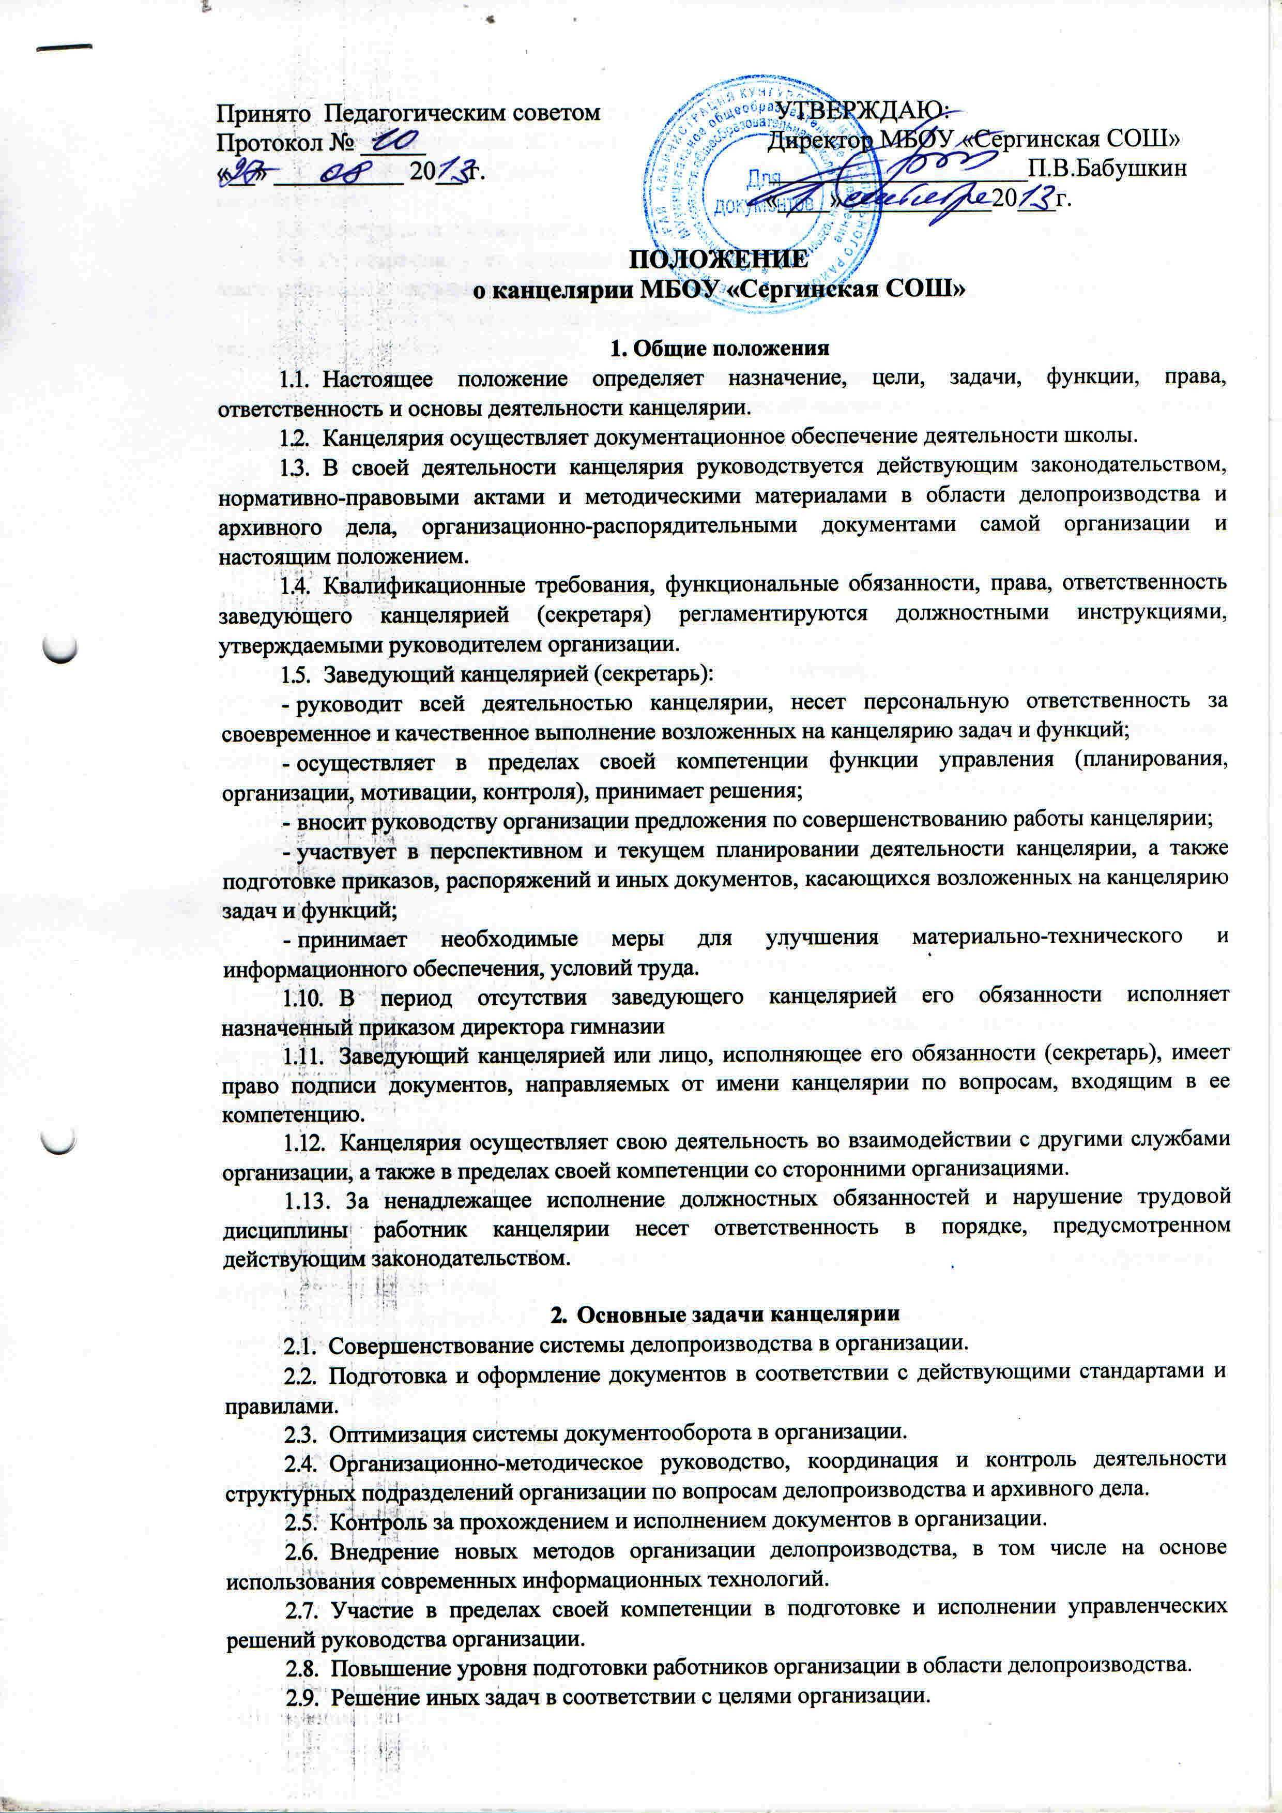

**3. Основные функции канцелярии**

1. Документационное обеспечение деятельности школы.
2. Своевременная обработка поступающей и отправляемой корреспонденции, доставка ее по назначению.
3. Контроль за сроками исполнения документов и их правильным оформлением.
4. Регистрация, учет, хранение и передача документов текущего делопроизводства, в том числе приказов и распоряжений руководства, формирование дел и сдача их на хранение.
5. Разработка и исполнение инструкций и других нормативно-правовых документов по ведению делопроизводства в школе.
6. Методическое руководство организацией делопроизводства в школе, контроль за правильным формированием, хранением и своевременной сдачей дел в архив, подготовка справок о соблюдении сроков исполнения документов.
7. Печать и размножение служебных документов.
8. Осуществление в пределах своей компетенции иных функций в соответствии с целями и задачами организации.

**4. Права и ответственность**

4.1. Канцелярия имеет право:

- получать поступающие в организацию документы и иные информационные материалы по своему профилю деятельности для ознакомления, систематизированного учета и использования в работе;

* запрашивать и получать от руководителя организации информацию, необходимую для выполнения возложенных на нее задач и функций;
* возвращать исполнителям на доработку оформленные с нарушением установленных правил документы, давать рекомендации по устранению выявленных недостатков;
* вносить предложения по совершенствованию системы делопроизводства в организации;
* участвовать в совещаниях при рассмотрении вопросов, отнесенных к компетенции канцелярии.

4.2. Заведующий канцелярией (секретарь) несет персональную ответственность за:

* выполнение возложенных на канцелярию функций и задач;
* организацию работы канцелярии, своевременное и квалифицированное выполнение приказов, распоряжений, поручений вышестоящего руководства, действующих нормативно-правовых актов по своему профилю деятельности;
* рациональное и эффективное использование материальных, финансовых и кадровых ресурсов;
* соблюдение правил внутреннего распорядка, санитарно-противоэнидемического режима, противопожарной безопасности и техники безопасности;
* ведение документации, предусмотренной действующими нормативно-правовыми документами;
* предоставление в установленном порядке достоверной статистической и иной информации о деятельности канцелярии;

готовность канцелярии к работе в условиях чрезвычайных ситуаций.